

Corporación Educacional Colegio “Sao Paulo”  
 Placilla 333, Estación Central  
 Unidad Técnico Pedagógica

Asignatura: Matemática  
Profesora: Verónica Oñate Flores  
Curso: 3º básico

Guía N°5 18/03/24

1.- Cuenta las D y U y escribe la cifra que se forma

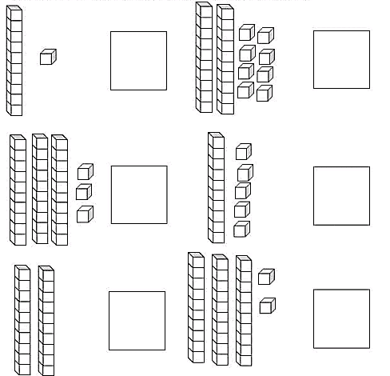

2.- Dibuja las D y U necesarias para representar las cifras:

40 48